Сведения о педагогических кадрах МБДОУ детский сад № 155
на 2022-2023 учебный год.

№ | Сведения о педагоге. | Фото.
1 | Рубаненко Елена Валентиновна  Дата рождения: 14.08.1966 г.  Должность: заведующий МБДОУ детский сад № 155.  Пед.стаж в данной должности: 37 лет.  Образование: Ташкентский педагогический институт. Учитель музыки;  МГЭИ, экономический факультет, менеджмент управления.  Квалификационная категория: высшая.  Курсы повышения квалификации: 2020 г.  Награды, поощрения:  - Почетная грамота Департамента образования Тверской области.  - Почетная грамота Министерства образования Российской Федерации.  - Присвоено звание Почетный работник общего образования Российской Федерации, 2012г.
2 | Сметанина Яна Сергеевна  Дата рождения: 08.10.1990 г.  Должность: старший воспитатель.  Пед.стаж в данной должности: 5 лет.  Образование: Филиал РГГУ г. Твери. Экономист - менеджер.  Институт Верхневолжье. Воспитатель дошкольных образовательных учреждений "Дошкольное образование".  Квалификационная категория: первая.  Курсы повышения квалификации: - | 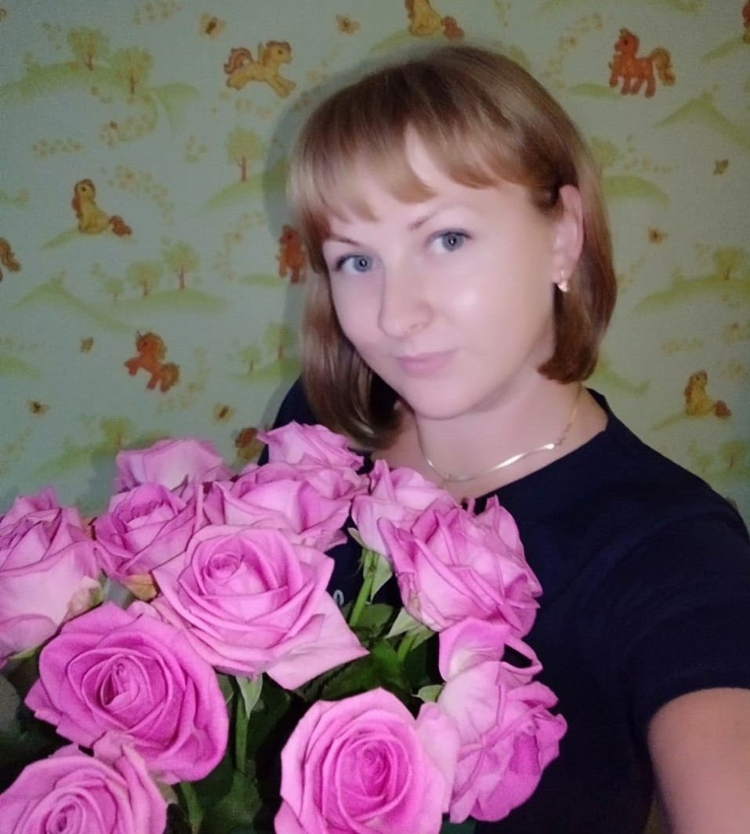
3 | Семенова Татьяна Николаевна  Дата рождения: 05.08.1962 г.  Должность: воспитатель.  Пед.стаж в данной должности: 34 года.  Образование: Калининский государственный университет. Экономист.  Торжокское педагогическое училище. Воспитатель в дошкольных учреждениях.  Квалификационная категория: высшая.  Курсы повышения квалификации: 2017 г.
4 | Миловидова Ольга Владимировна  Дата рождения: 15.10.1973 г.  Должность: учитель - логопед.  Пед.стаж в данной должности: 24 года.  Образование: Московский психолого - социальный институт. Учитель - логопед.  Торжокское педагогическое училище. Воспитатель в дошкольных учреждениях.  Квалификационная категория: высшая.  Курсы повышения квалификации: 2019 г. | 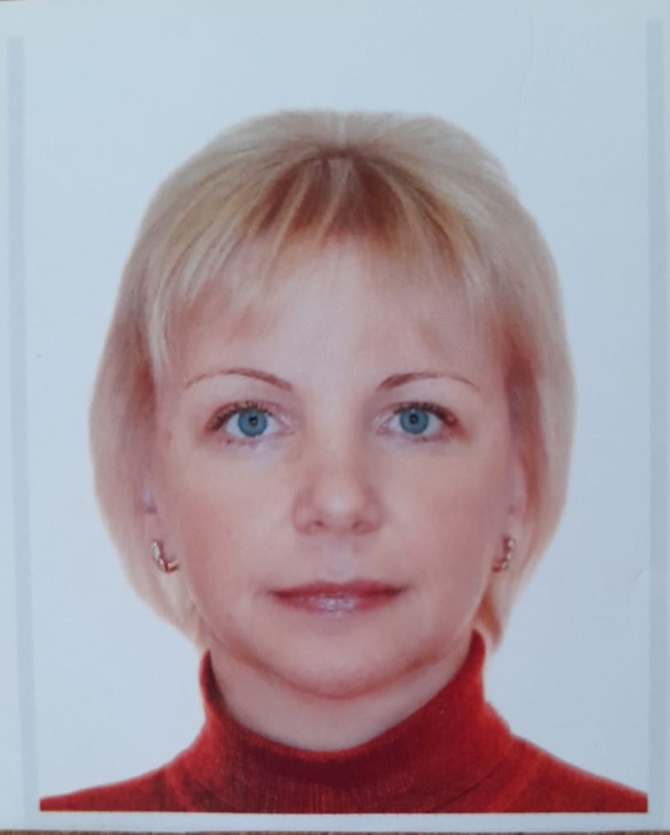
5 | Молочникова Наталья Алексеевна  Дата рождения: 11.04.1971 г.  Должность: инструктор по физической культуре.  Пед.стаж в данной должности: 27 лет.  Образование:Великолукский государственный институт по физической культуре. Преподаватель по физической культуре. Тренер по легкой атлетике. Инструктор по плаванию.  Квалификационная категория: высшая.  Курсы повышения квалификации: 2017 г. | 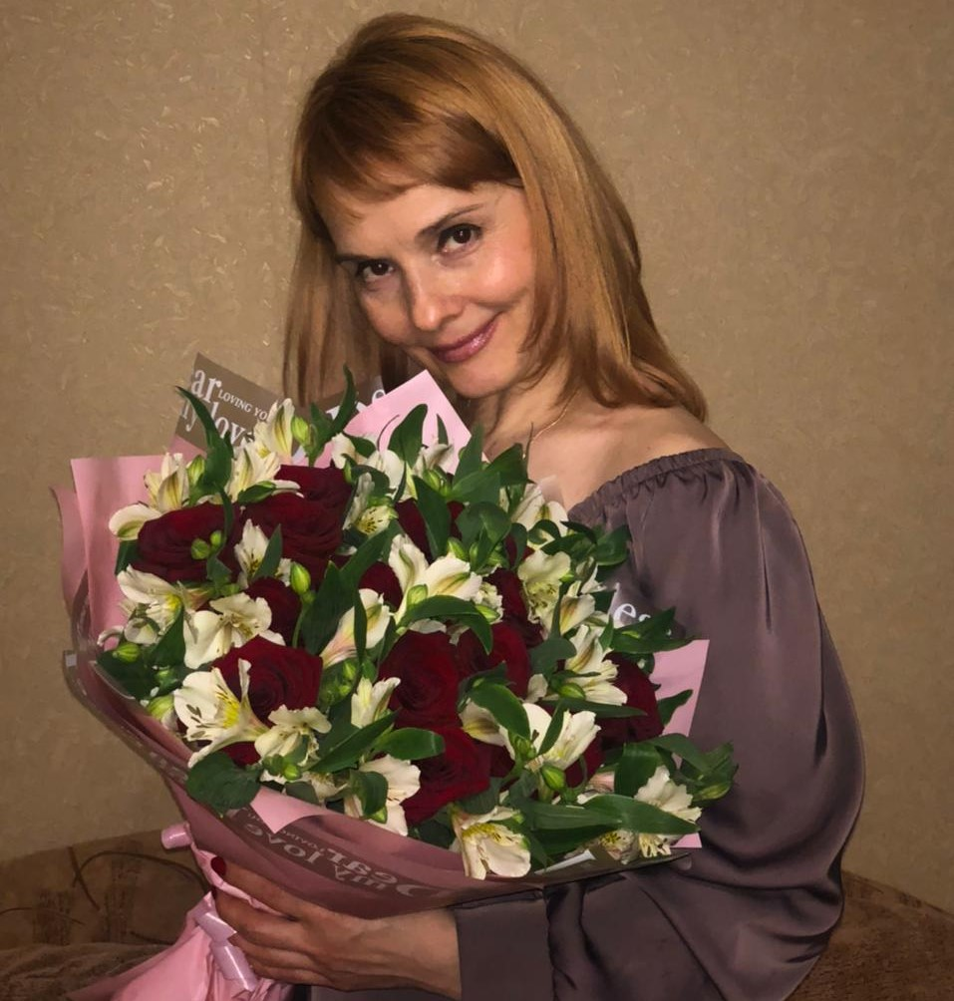
6 | Филиппова Наталья Михайловна  Дата рождения: 06.11.1975 г.  Должность: музыкальный руководитель.  Пед.стаж в данной должности: 23 года.  Образование: ТвГУ. Преподаватель дошкольной педагогики и психологии.  Кузнецкое педагогическое училище. Музыкальный руководитель в дошкольных учреждениях.  Квалификационная категория: высшая.  Курсы повышения квалификации: 2017 г. | 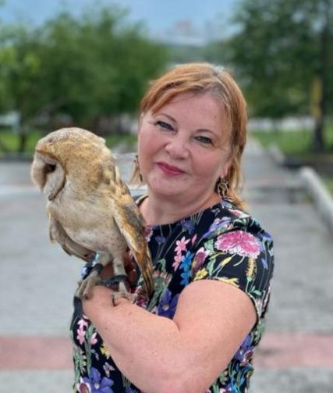
7 | Хлебникова Татьяна Павловна  Дата рождения: 22.12.1952 г.  Должность: музыкальный руководитель.  Пед.стаж в данной должности: 48 лет.  Образование: Темиртауское музыкальное училище. Преподаватель музыкальной школы. Музыкальный работник детского сада.  Квалификационная категория: высшая.  Курсы повышения квалификации: 2017 г. | 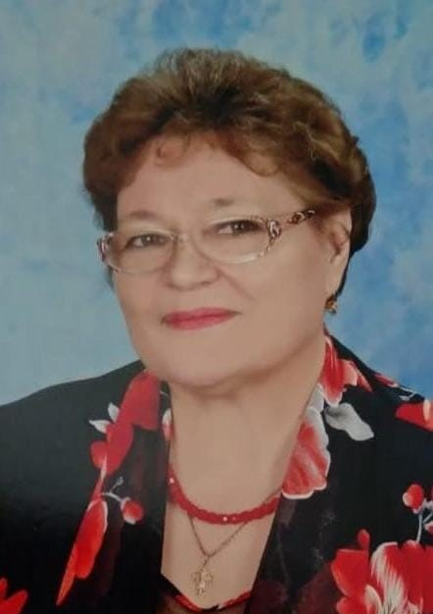
8 | Гурьянова Ольга Владимировна  Дата рождения: 04.09.1977 г.  Должность: воспитатель.  Пед.стаж в данной должности: 18 лет.  Образование: Тверской технологический колледж. Техник - строитель.  Торжокский педагогический колледж. Воспитатель детей дошкольного возраста.  Квалификационная категория: первая.  Курсы повышения квалификации: 2019 г.
9 | Григорович Ольга Вячеславовна  Дата рождения: 02.06.1987 г.  Должность: воспитатель.  Пед.стаж в данной должности: 7 лет.  Образование: Московский психолого - социальный университет. Преподаватель психологии.  Тверской педагогический колледж. Учитель начальных классов.  Квалификационная категория: первая.  Курсы повышения квалификации: 2022 г.
10 | Егорова Людмила Анатольевна  Дата рождения: 25.07.1954 г.  Должность: воспитатель.  Пед.стаж в данной должности: 32 года.  Образование: Московская государственная сельскохозяйственная академия.  Торжокское педагогическое училище. Воспитатель в дошкольном учреждении.  Квалификационная категория: высшая.  Курсы повышения квалификации: 2017 г. | 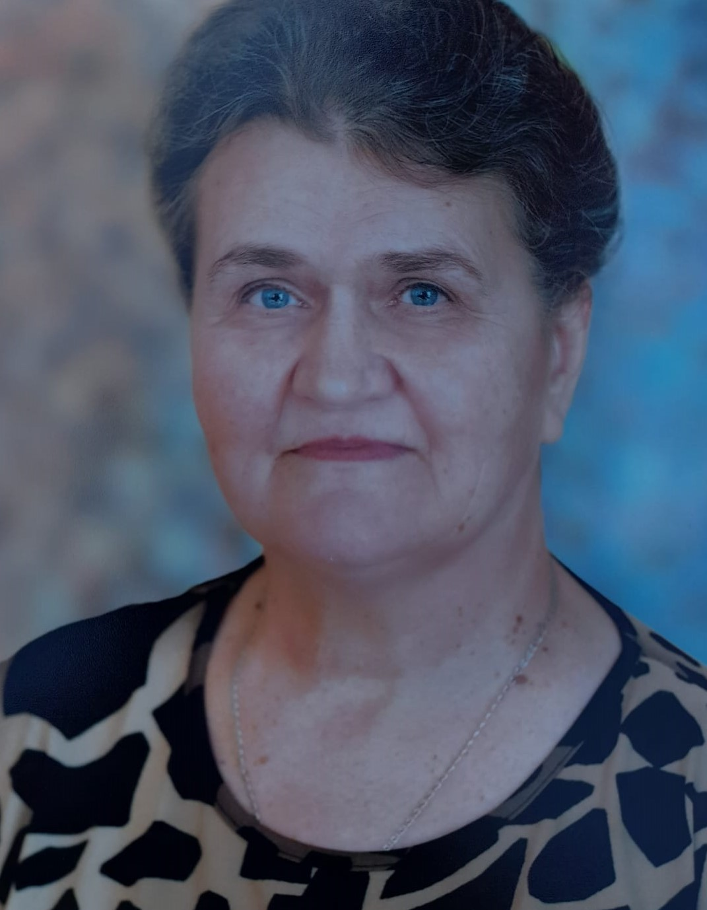
11 | Жданова Ирина Владимировна  Дата рождения: 12.11.1981 г.  Должность: воспитатель.  Пед.стаж в данной должности: 2 года.  Образование: Тверской педагогический колледж. Дошкольное образование.  Квалификационная категория: не имеет.  Курсы повышения квалификации: -
12 | Калинина Милена Евгеньевна.  Дата рождения: 13.03.1999 г.  Должность: воспитатель.  Пед.стаж в данной должности: 2 года.  Образование: Тверской педагогический колледж. Учитель начальных классов.  Квалификационная категория: не имеет.  Курсы повышения квалификации: - | 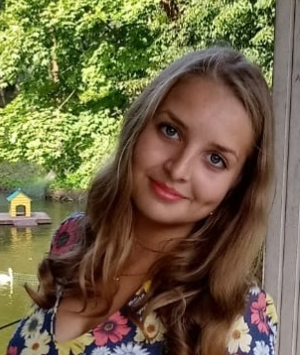
13 | Козлова Ирина Леонидовна  Дата рождения: 23.02.1967 г.  Должность: воспитатель.  Пед.стаж в данной должности: 18 лет.  Образование: Тверской педагогический колледж. Воспитатель детей дошкольного возраста.  Квалификационная категория: высшая.  Курсы повышения квалификации: 2020 г. | 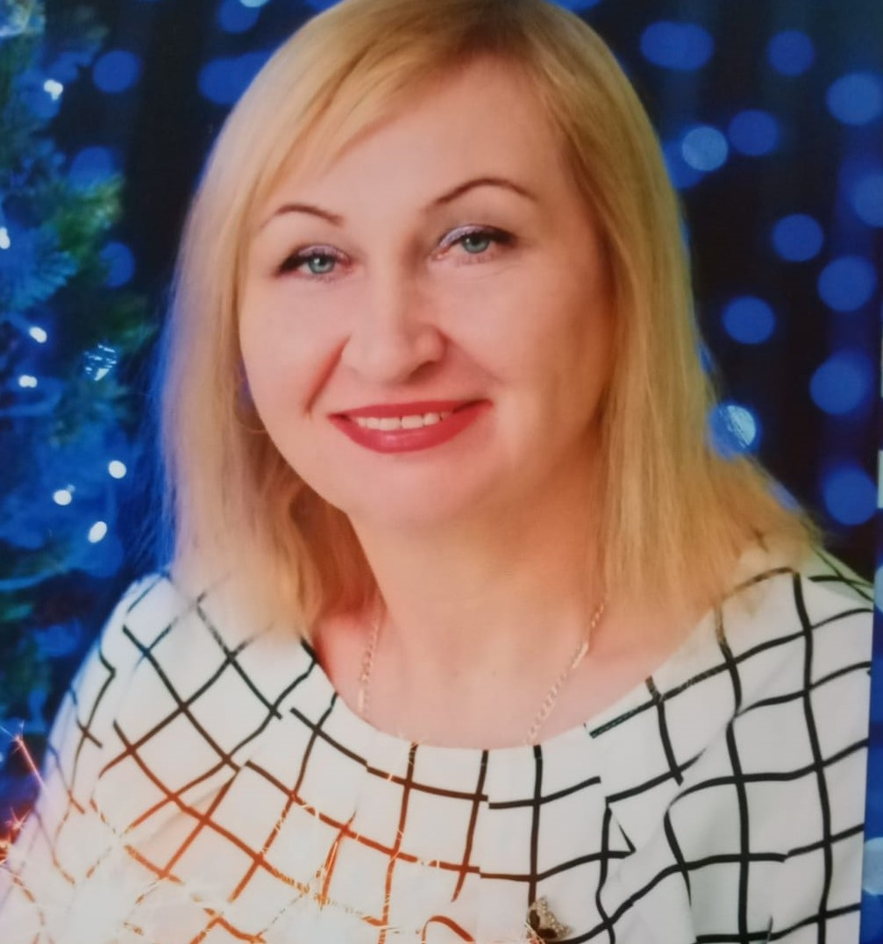
14 | Козлова Екатерина Владимировна  Дата рождения: 18.04.1989 г.  Должность: воспитатель.  Пед.стаж в данной должности: 1 год.  Образование: Тверской институт экономики и менеджемента. Менеджер.  Институт Верхневолжья. Воспитатель дошкольных образовательных учреждений "Дошкольное образование".  Квалификационная категория: не имеет.  Курсы повышения квалификации: -
15 | Контанистова Мария Николаевна  Дата рождения: 15.03.1970 г.  Должность: воспитатель.  Пед.стаж в данной должности: 22 года.  Образование: Тверской педагогический колледж. Воспитатель детей дошкольного возраста.  Квалификационная категория: первая.  Курсы повышения квалификации: 2022 г.
16 | Волкова Елена Александровна  Дата рождения: 05.02.1976 г.  Должность: воспитатель, музыкальный руководитель.  Пед.стаж в данной должности: 5 лет.  Образование: ТГУ. Преподаватель психологии.  Тверской педагогический колледж. Учитель музыки.  Квалификационная категория: первая.  Курсы повышения квалификации: 2018 | 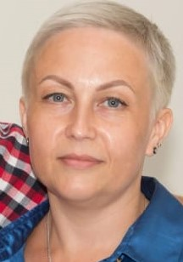
17 | Калашникова Карина Александровна  Дата рождения: 12.07.1997 г.  Должность: воспитатель.  Пед.стаж в данной должности:5 лет.  Образование: ТГУ. Психолог - педагог.  Квалификационная категория: не имеет.  Курсы повышения квалификации:
18 | Кузьмина Валентина Витальевна  Дата рождения: 09.09.1950 г.  Должность: воспитатель.  Пед.стаж в данной должности: 52 года.  Образование: Калининский государственный университет. Преподаватель истории и обществоведения.  Квалификационная категория: высшая.  Курсы повышения квалификации: 2022 г.
19 | Лебедева Дарья Дмитриевна  Дата рождения: 04.12.2000 г.  Должность: воспитатель.  Пед.стаж в данной должности: 1 год.  Образование: Торжокский педагогический колледж. Учитель начальных классов.  Квалификационная категория: не имеет.  Курсы повышения квалификации: -
20 | Воронина Ольга Владимировна  Дата рождения: 22.05.1976 г.  Должность: воспитатель.  Пед.стаж в данной должности: 19 лет.  Образование: ТГУ. Преподаватель химии и биологии.  Квалификационная категория: высшая.  Курсы повышения квалификации: 2021 г. | 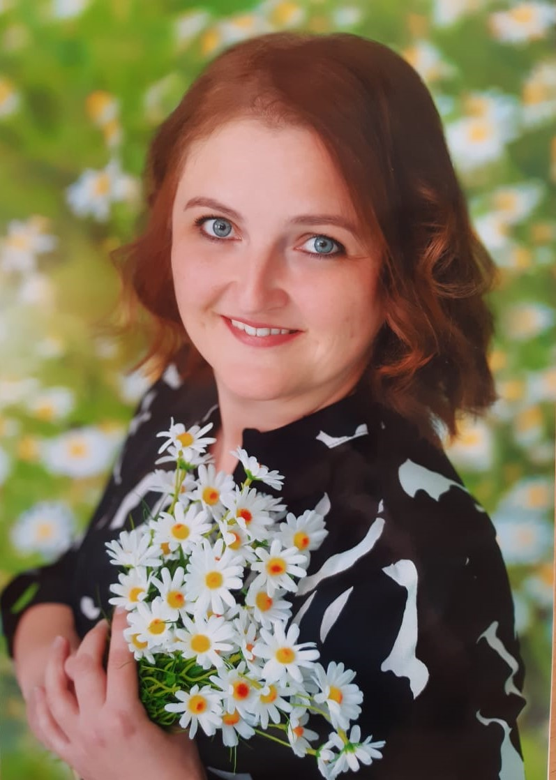
21 | Васильева Надежда Евгеньевна.  Дата рождения: 30.07.1981 г.  Должность: воспитатель.  Пед.стаж в данной должности: 11 лет.  Образование: Тверской педагогический колледж. Воспитатель детей дошкольного возраста.  Квалификационная категория: первая.  Курсы повышения квалификации: 2020 г. | 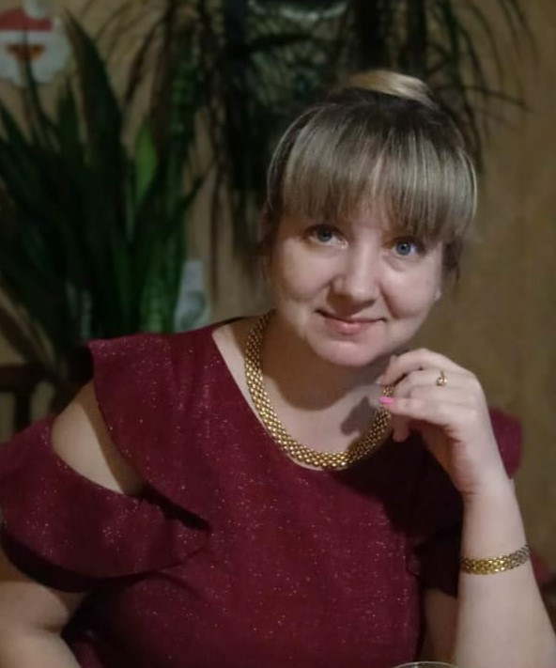
22 | Мурашова Светлана Анатольевна.  Дата рождения: 05.07.1984 г.  Должность: воспитатель.  Пед.стаж в данной должности: 9 лет.  Образование: Тверской государственный экономический колледж им. Коняева. Бухгалтер.  Тверской педагогический колледж. Воспитатель детей дошкольного возраста.  Квалификационная категория: первая.  Курсы повышения квалификации: 2022 г.
23 | Никонорова Светлана Евгеньевна  Дата рождения: 18.04.1980 г.  Должность: воспитатель.  Пед.стаж в данной должности: 5 лет.  Образование: Тверской промышленно - экономический колледж. Коммерсант.  ТвГУ. Психолог - педагог.  Квалификационная категория: первая.  Курсы повышения квалификации: 2022 г. | 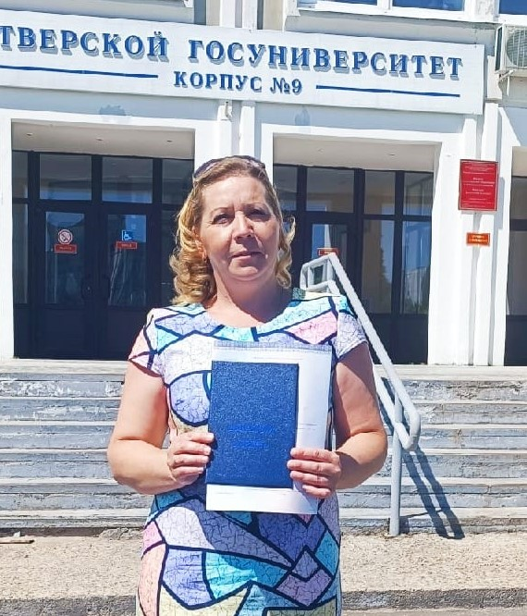
24 | Новикова Ольга Викторовна  Дата рождения: 13.10.2022 г.  Должность: воспитатель.  Пед.стаж в данной должности: 33 года.  Образование: Тверской педагогический колледж. Воспитатель детей дошкольного возраста.  Квалификационная категория: высшая.  Курсы повышения квалификации: 2020 г. | 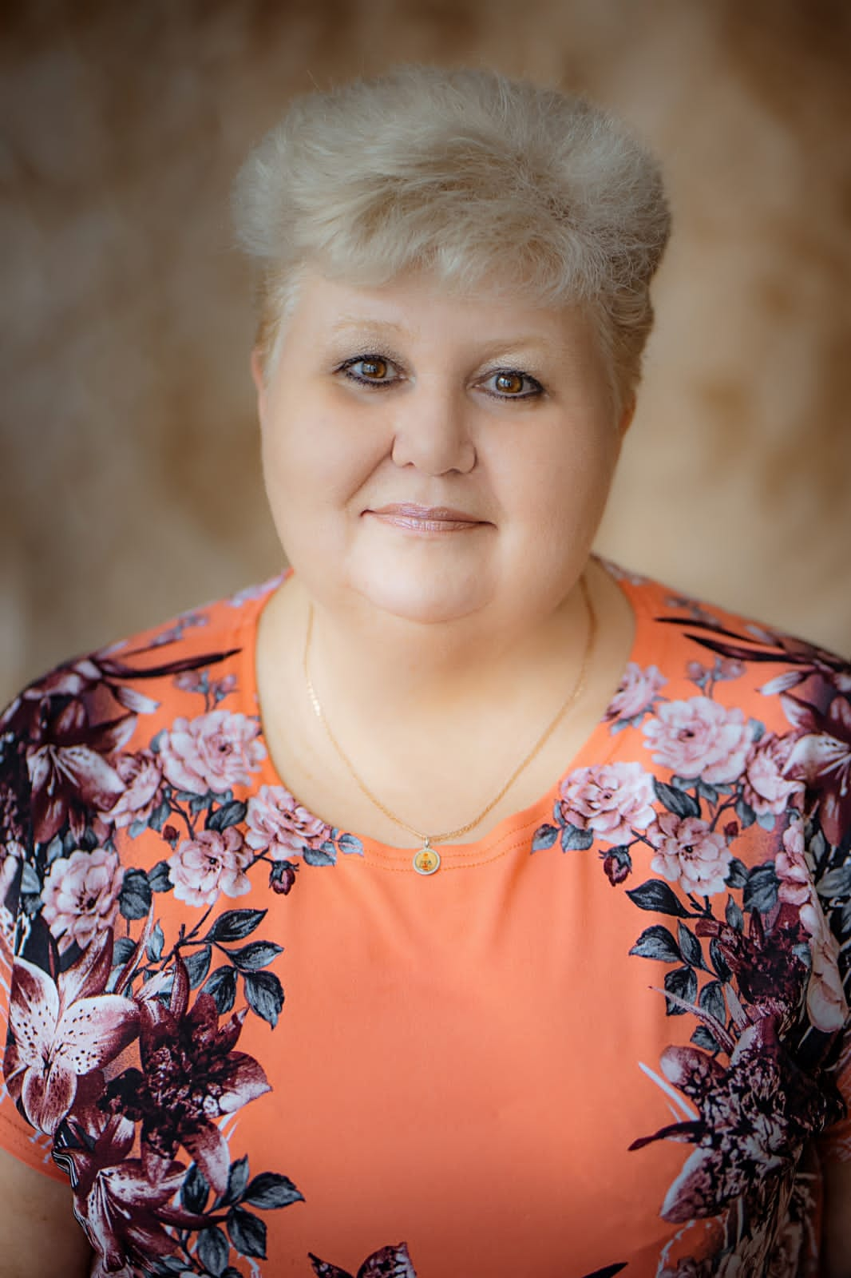
25 | Папуцкая Ирина Алексеевна  Дата рождения: 29.05.1981 г.  Должность: воспитатель.  Пед.стаж в данной должности: 1 год.  Образование: ТвГУ. Филолог. Преподаватель по специальности "Филология".  Квалификационная категория: не имеет.  Курсы повышения квалификации: - | 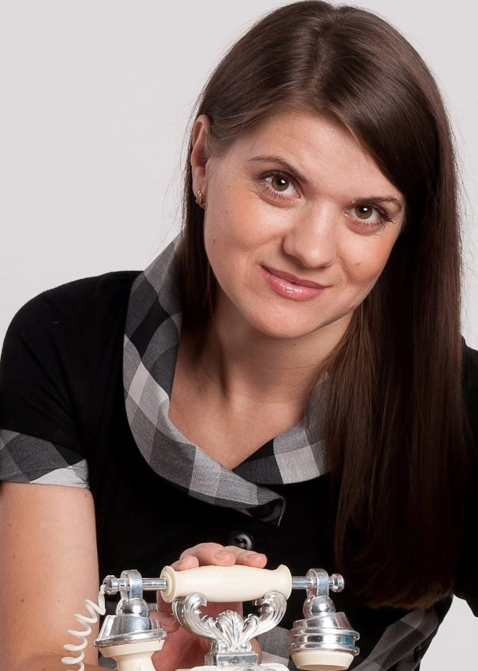
26 | Семенкова Светлана Юрьевна  Дата рождения: 28.01.1978 г.  Должность: воспитатель.  Пед.стаж в данной должности: 10 лет.  Образование: Тверской педагогический колледж. Воспитатель детей дошкольного возраста.  Квалификационная категория: первая.  Курсы повышения квалификации: 2019 г. | 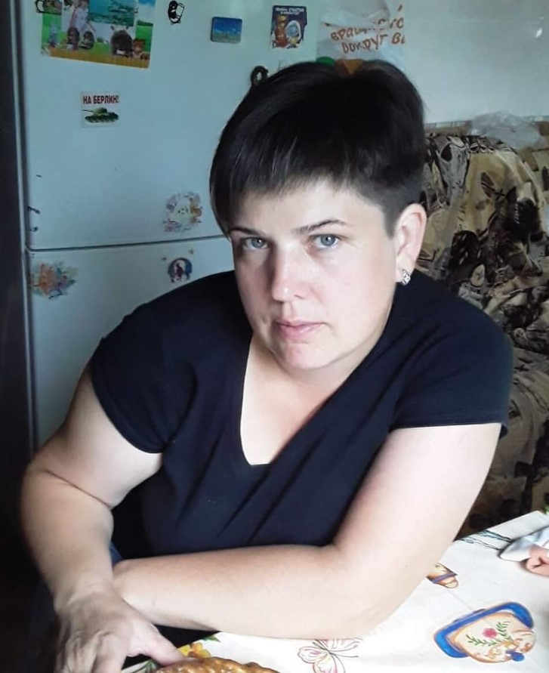
27 | Тестова Татьяна Александровна  Дата рождения: 03.01.1983 г.  Должность: воспитатель.  Пед.стаж в данной должности: 2 года.  Образование: Лихославльское педагогическое училище. Учитель начальных классов.  Квалификационная категория: не имеет.  Курсы повышения квалификации: - | 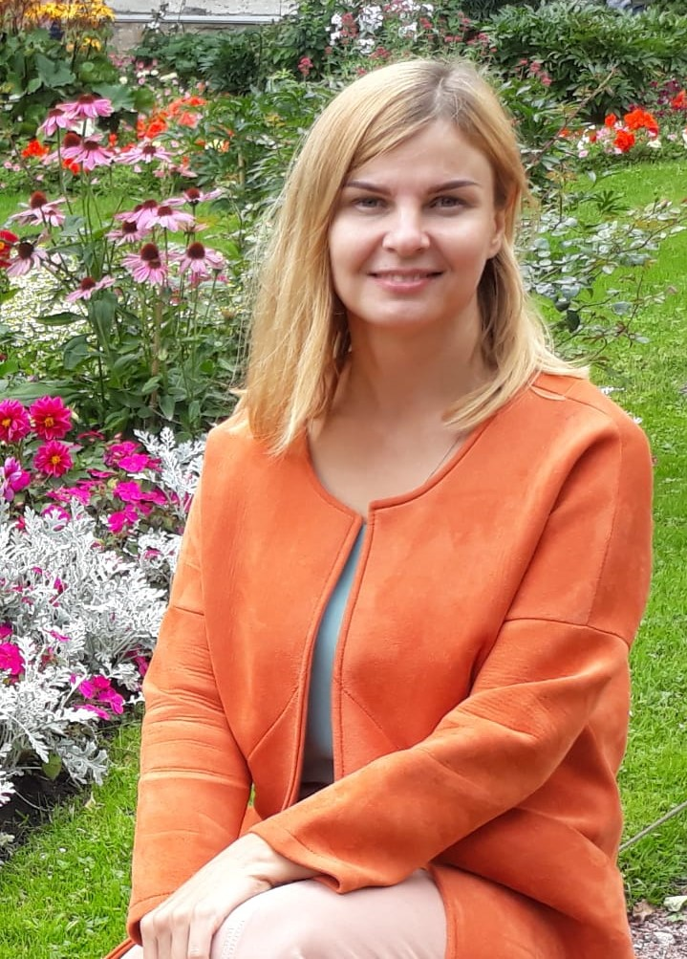
28 | Троицкая Марина Витальевна.  Дата рождения: 22.12.1961 г.  Должность: воспитатель.  Пед.стаж в данной должности: 36 лет.  Образование: Калининский государственный университет. Преподаватель географии.  Квалификационная категория: высшая.  Курсы повышения квалификации: 2020 г. | 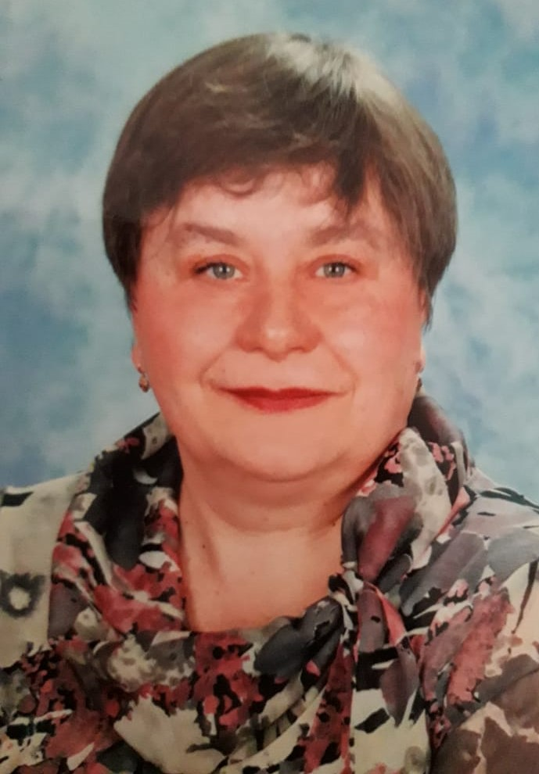
29 | Терских Елена Витальевна  Дата рождения: 21.01.1959 г.  Должность: воспитатель.  Пед.стаж в данной должности: 34 года.  Образование: Иркутский педагогический институт. Учитель русского языка и литературы.  Квалификационная категория: высшая.  Курсы повышения квалификации: 2019 г.
30 | Бокарева Ольга Сергеевна  Дата рождения: 06.10.1988 г.  Должность: воспитатель.  Пед.стаж в данной должности: 9 лет.  Образование: Высшее. ТвГТУ. Психолог, преподаватель психологии.  Квалификационная категория: не имеет.  Курсы повышения квалификации: 2022 г.
32 | Бяушкина Регина Вячеславовна  Дата рождения: 24.05.1976 г.  Должность: воспитатель.  Пед.стаж в данной должности: 21 год.  Образование: Высшее. ТвГУ. Преподаватель дошкольной педагогики и психологии.  Тверской педагогический колледж. Воспитание детей дошкольного возраста. Воспитатель логопедической группы.  Квалификационная категория: высшая.  Курсы повышения квалификации: 2019 г.
33 | Будкина Екатерина Сергеевна  Дата рождения: 29.09.1994 г.  Должность: воспитатель.  Пед.стаж в данной должности: 4 года.  Образование: ТвГТУ. Бакалавр психологии.  Институт Верхневолжья. Воспитатель дошкольных образовательных учреждений "Дошкольное образование".  Квалификационная категория: первая.  Курсы повышения квалификации: -
34 | Бузинова Элина Казимовна  Дата рождения: 05.04.1987 г.  Должность: воспитатель.  Пед.стаж в данной должности: 5 лет.  Образование: ТГУ. Учитель начальных классов.  Квалификационная категория: не имеет.  Курсы повышения квалификации: 2022 г.
35 | Борщ Ольга Сергеевна  Дата рождения: 21.06.1986 г.  Должность: воспитатель.  Пед.стаж в данной должности: 3 года.  Образование: Московский гуманитарно - экономический институт. Социальная психология. Педагог - психолог.  Квалификационная категория: не имеет.  Курсы повышения квалификации: 2022г. | 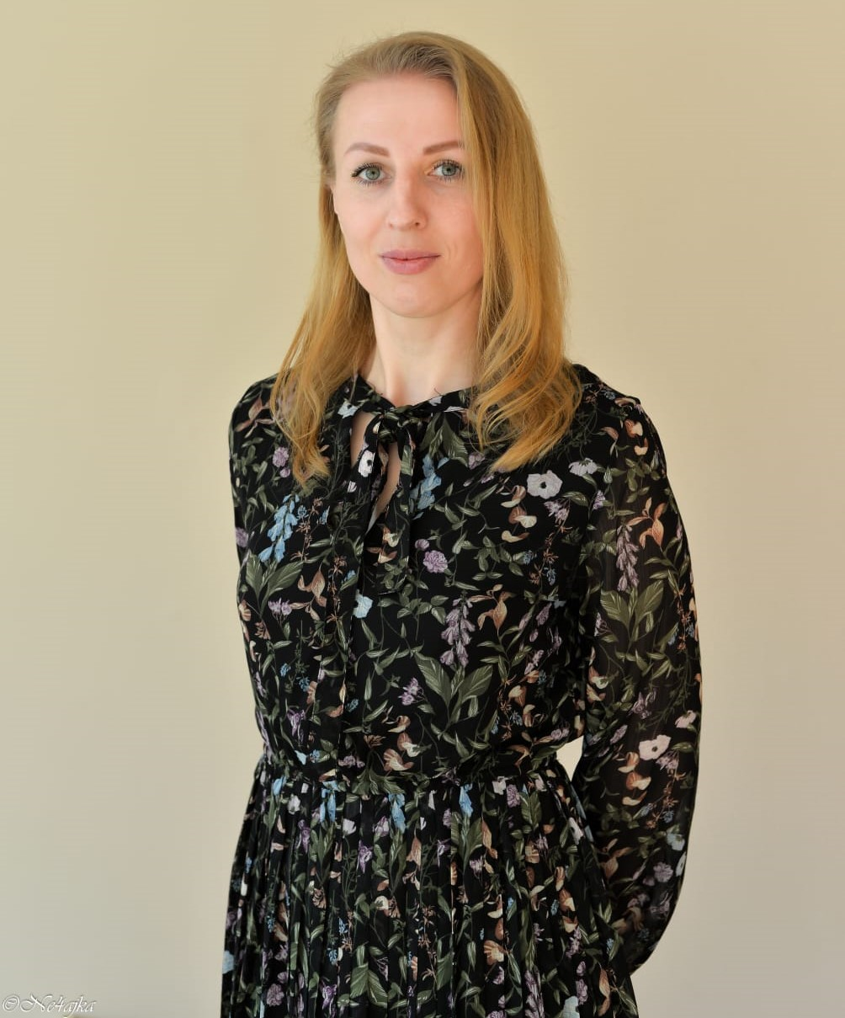
36 | Якупова Елена Александровна  Дата рождения: 08.02.1965 г.  Должность: воспитатель.  Пед.стаж в данной должности: 15 лет.  Образование: Торжокский педагогический колледж.  Воспитатель детей дошкольного возраста.  Квалификационная категория: не имеет.  Курсы повышения квалификации: 2022 г. | 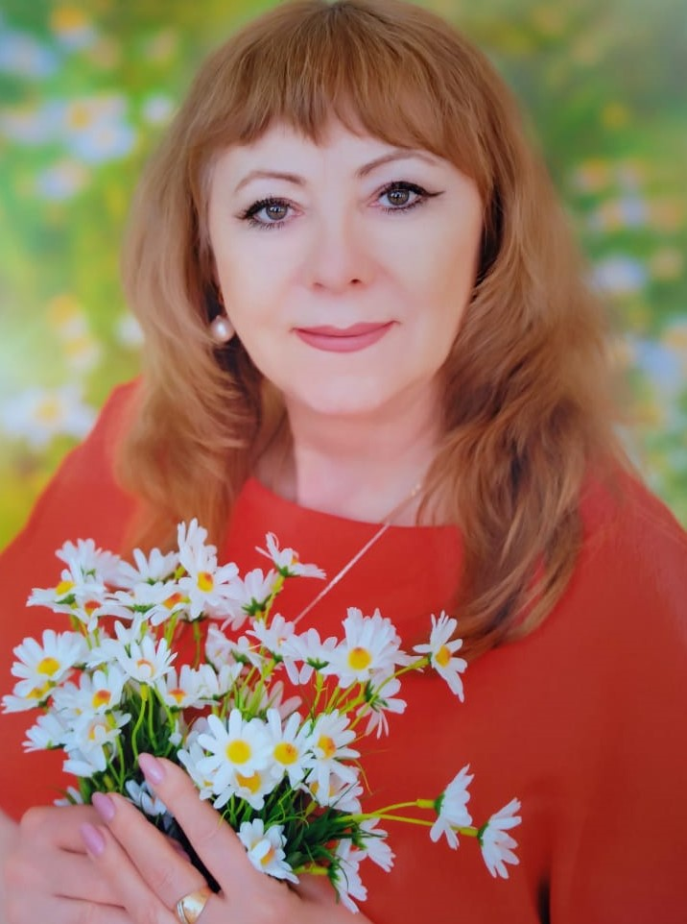
37 | Батыгина Ирина Алексеевна  Дата рождения: 31.12.1977 г.  Должность: воспитатель.  Пед.стаж в данной должности: менее 1 года.  Образование: студент АМПОО МАНО.  Квалификационная категория: не имеет.  Курсы повышения квалификации: -
38 | Шереметьева Анна Валерьевна  Дата рождения: 19.01.1994 г.  Должность: воспитатель.  Пед.стаж в данной должности: 2 года.  Образование: ТвГУ. Педагог начальных классов.  Квалификационная категория: не имеет.  Курсы повышения квалификации: - | 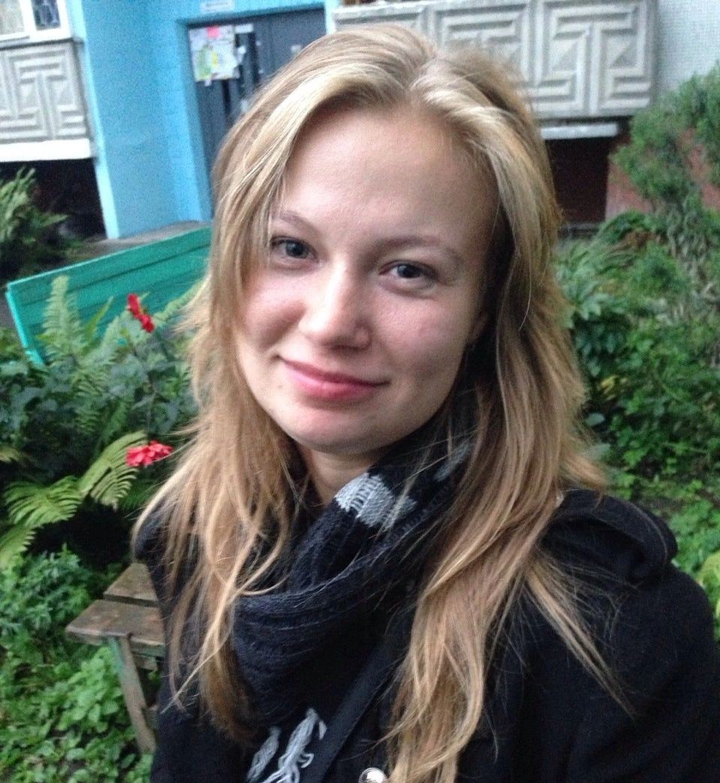
39 | Паппе Светлана Генадьевна  Дата рождения: 22.11.1983 г.  Должность: инструктор по физической культуре.

